Муниципальное бюджетное дошкольное образовательное учреждение
«Детский сад общеразвивающего вида с приоритетным осуществлением
социально-личностного направления развития воспитанников № 10 «Родничок»

Проект на тему:
Познавательно - исследовательский проект
в ранней возрастной группе
«Выращивание лука на окне»

Воспитатели: Кочергина Н.Г

Озёрск 2024г.
Вид проекта: познавательно - исследовательский.
Участники проекта: педагог, воспитанники группы (ранний возраст 1-2 года)
По числу участников: групповой.
Актуальность: Закончилась зима. Солнышко с каждым днём всё выше и выше, а день всё длиннее и теплее. Пришло время посадок. Возникла идея организовать «Огород на окне». Огород на подоконнике в детском саду является очень приятным занятием, особенно зимой и весной, когда хочется не только отведать свежие дары природы, но и посмотреть на цвета зелени. Предложила детям посадить лук, пронаблюдать, как и насколько быстро вырастет он в перо, при этом учесть, что посадка лука на перо может быть выполнена различным способом.
Цель проекта: Вовлечение детей в практическую деятельность по выращиванию лука в комнатных условиях.
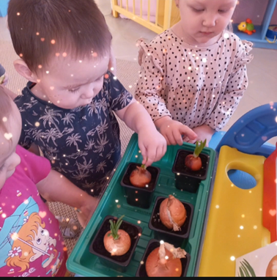
Задачи:
1. Расширять знания детей о зеленом витамине.
2. Учить детей ежедневно ухаживать за луком зимой в комнатных условиях.
3. Формировать представление детей о необходимости света, тепла, влаги почвы для роста луковиц.
4. Учить детей бережному отношению к природе.
5. Воспитать у детей трудолюбие, бережное отношение к растениям.
6. Уметь видеть результат своего труда.
Методы и приемы: наблюдение, беседы.
Актуальность проекта: Дети раннего возраста в недостаточной степени имеют представления о растении, о необходимых условиях для роста. Проект направлен на расширение знаний детей об овоще – лук, формирование знаний об уходе за растениями, на осознание детьми значимости овощей в жизнедеятельности человека.
Материал: земля, вода, лук, контейнеры для посадки, лейка для полива, палочки для рыхления земли, раскраски.
Проблема: Дети не любят лук. А чтобы полюбить его, нужно узнать, как его выращивать и понять, сколько сил, труда и терпения нужно приложить, чтобы у нас на столе был лук.

I этап — подготовительный
Обсуждение темы проекта, составление плана работы.
С детьми: В группе детского сада разбили мини - огород .
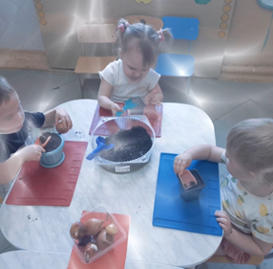 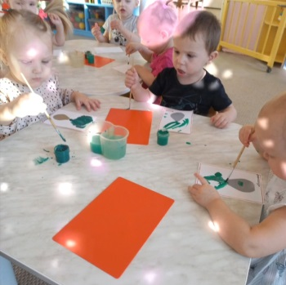
II этап — основной (исследовательский)
План мероприятий:
На данном этапе дети рассматривают и сажают лук. Наблюдают за его ростом в земле и в воде; за появление
корней у лука. Устанавливают связи: растения — земля, растения — вода, растения — человек. В процессе
исследований беседуют о пользе лука для здоровья человека. Рассматривают иллюстрации у лука.
Знакомятся с художественной литературой об овощах: стихи, сказки, загадки. Проводятся занятия, дидактические
игры, беседы.
• Познавательно - исследовательская деятельность: «Знакомство с луком», «Лук и земля», «Лук и вода», «Условия необходимые для роста лука;
• Беседы о полезных свойствах лука;
• Подборка художественной литературы: «Купите лук» И. Токмаковой, сказка «Луковая семья», разучивание
стихов, загадок, поговорок о луке;
• Составление рассказов и сказок о луке «Как лучок появился на грядке»;
• Дидактические игры: «Где растет?», «Волшебный мешочек», «Что лишнее?», «От какого овоща эта часть?»,
«Собери картинку»;
• С/р игры «Больница», «Овощной магазин»;
• Игровые упражнения «Кто быстрей посадит лук?», «Собираем урожай», «Овощи и фрукты»;
• Изобразительная деятельность: рисование «Каким будет наш лук?», аппликация «Лучок – золотой бочок»,
лепка «Овощи на нашей грядке»;
• Просмотр мультфильма «Приключение Лунтика. Лук»;
• Подвижные игры: «Собери овощи в суп»»; «Кто быстрее?».
III этап — заключительный
1. Подведение итогов реализации проекта.
2. Презентация проекта «Лук – зелёный друг».
3. Выставка рисунков — аппликаций.
4. Выращенный лук, употребление в пищу.
Ресурсное обеспечение проекта:
• Методический инструментарий;
• Материально – техническое обеспечение (компьютер, фотоаппарат, проектор);
• Наглядный материал: фотографии этапов прорастания лука.
В течение реализации проекта:
Уход за луком: поливка, прополка, рыхление.
Ожидаемые результаты:
1.Дети научились сажать и ухаживать за луком, познакомились с условиями роста лука, научились
Подмечать пользу и красоту зеленого лука зимой.
2.У детей сформировались знания и представления о росте зеленого лука в комнатных условиях: в
контейнере с землей, в стакане с водой.
3.Приобрели новый опыт исследовательской деятельности, расширение кругозора.
4. Знают о пользе применения лука в пищу.
Продукт проекта: сбор урожая.
Итоги проекта:
Дети испытывают огромный интерес к наблюдению за ростом лука. Им не требовалось даже напоминания воспитателя (полить лук в почве, добавить воду в банку с луком). Главным результатом работы над проектом считаю то, что в данный проект были вовлечены все ребята, и каждый ребенок внес посильный вклад в работу группы.
Дети сделали следующие наблюдения. Для роста растений, для того чтобы они правильно развивались, необходимы почва, свет, тепло и вода.
Быстрее пустил стрелки лук, посаженный в землю. У него крепкие, зеленые и сочные стрелки. Лук, посаженный в банку с водой, пустил стрелки на несколько дней позже. У него сильные, длинные корешки. Они «пьют» воду, так что приходится почти каждый день добавлять ее в банку.
К концу проекта дети с удовольствием принимают в пищу лук, выращенный на нашем «огороде».
